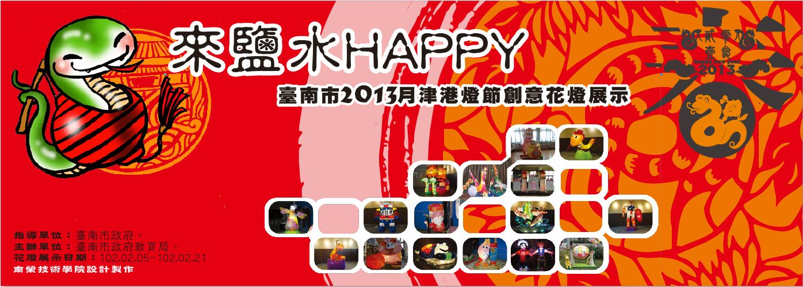

【開放時間】

一、展覽期程：2月5日(二)起至2月21(四)止，每日上午9時至晚上10時。

二、除夕開館：2月9日(六)除夕當日開館服務至下午5時。

【機器人表演暨互動時間】

一、機器人互動時段：（一）上午10:00~11:00 （二）下午 3:00~4:00

二、機器人表演時段(每次表演3分鐘)

（一）上午場 10:00 （二）下午場 3:00

指導單位：臺南市政府。

主辦單位: 臺南市政府教育局。

承辦單位：鹽水區鹽水國小。

協辦單位：臺南市政府文化局、鹽水區公所、鹽水國中、月津國小、岸內國小、文昌國小、仁光國小、竹埔國小、歡雅國小坔頭港國小、下營國小、曾文社區大學、南榮技術學院。